Дидактическая игра: «Угадай месяца года», для подготовительной группы.

Цель: Закрепить знания о временах года.
Образовательные задачи: Учить правильно, называть приметы каждого месяца, последовательность месяцев каждого времени года. Закрепить признаки времен года, например: ранняя осень, поздняя весна.
Развивающие задачи: Развивать зрительное восприятие, внимание, логическое мышление.
Воспитательные задачи: Воспитывать умение слушать товарищей, дополнять их ответы.
Правила игры: игрок должен правильно соотнести фрагменты картинки с игровым полем.

Дидактическую игру подготовила
Воспитатель 47 детского сада
Аунинг Любовь Юрьевна.

Зима
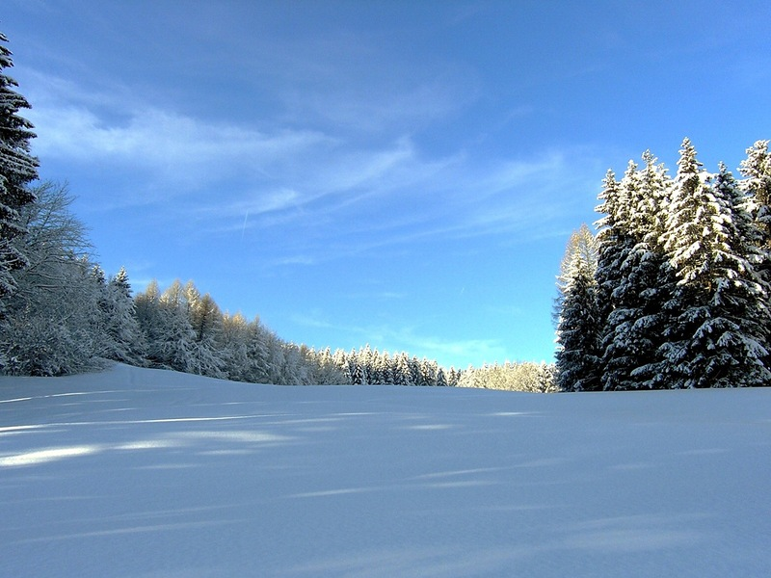

Декабрь | Февраль | Январь

Весна
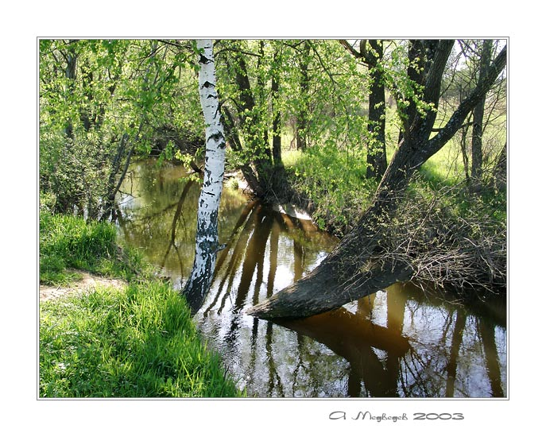

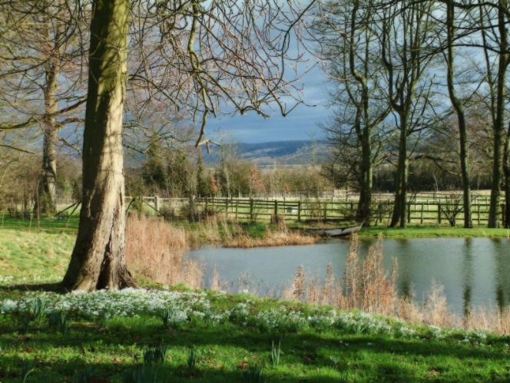 | 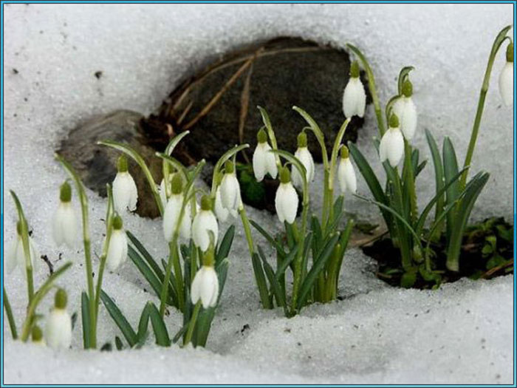 | 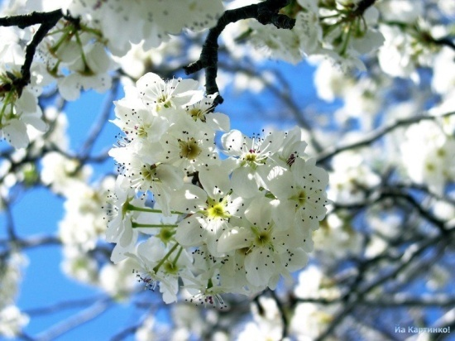
Апрель | Март | Май

Лето

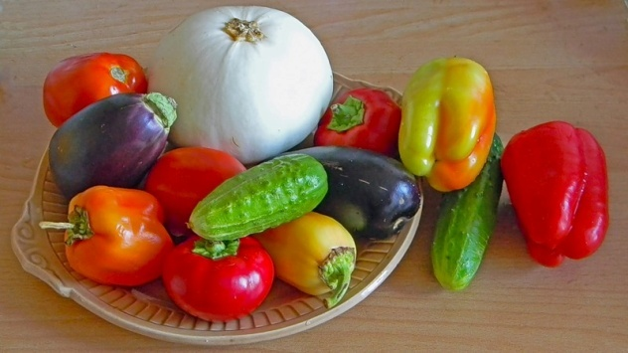 | 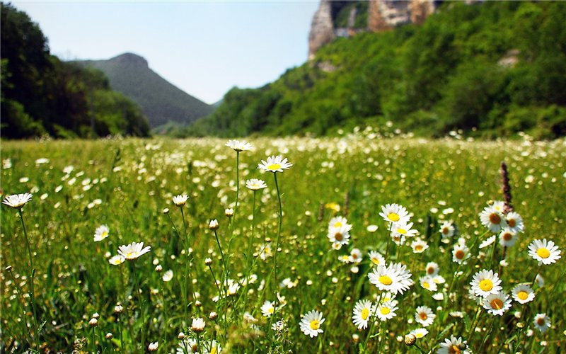 | 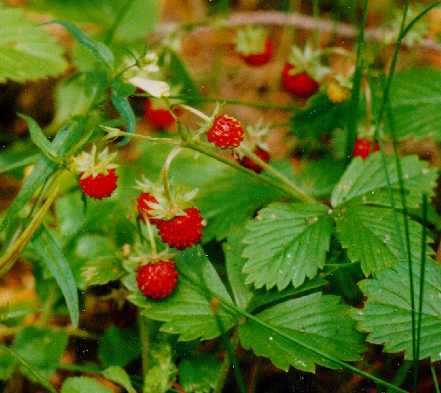
Август | Июнь | Июль

Осень

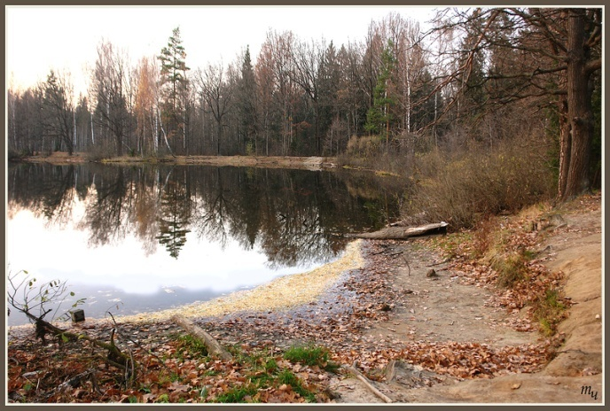
Октябрь | Сентябрь | Ноябрь

